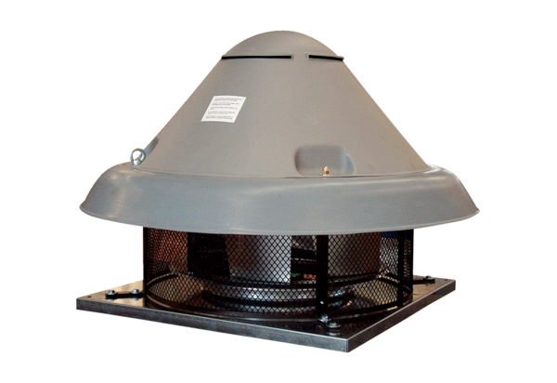Radial-Dachventilator DRD H 75/6Verpackungseinheit: 1 StückSortiment: C
Artikelnummer: 0073.0059Hersteller: MAICO

